Modelo de datos Proyecto “Ferreteria Ferrox”

Descripción:

El siguiente modelo de datos está diseñado para la gestión del sistema de la ferretería FERROX. El sistema está orientado a facilitar el control de productos, ventas, usuarios y cortes de caja, permitiendo su administración a través de una aplicación web.

Objetivos

El modelo de datos busca representar de manera estructurada toda la información necesaria para operar el sistema. A través de este diseño, se permite:

* Gestionar el acceso al sistema mediante usuarios asegurando que cada uno solo tenga acceso a las funciones que le corresponden.
* El registro de productos mediante un código único, su unidad de medida principal, precio unitario y cantidad disponible en almacén.
* Registrar cada venta compuesta por uno o varios productos, especificando cantidad, unidad de venta y precio unitario, asegurando precisión en los totales.
* Generar cortes de caja personalizados según el rango de fechas seleccionado, para tener un control claro del dinero ingresado en efectivo durante ese período.
* Exportar a Excel el historial de ventas realizadas en un rango de fechas determinado. Esto facilita la elaboración de reportes contables y el análisis de ingresos, brindando respaldo externo de todas las transacciones registradas.
* Actualización automática del stock tras una venta: Cada vez que se realiza una venta, el sistema descuenta automáticamente la cantidad vendida del inventario, manteniendo el stock actualizado en tiempo real.

Flujo del sistema

Usuario

-El administrador inicia sesión con su cuenta.

-Registra nuevos productos con precio, stock y unidad base

-Consulta el inventario completo.

-Registra ventas con múltiples productos y unidades.

-El stock se descuenta automáticamente.

-Puede consultar el historial completo de ventas por fecha.

-Accede al módulo de corte de caja y selecciona un rango de fechas.

-El sistema calcula el total de ventas y productos del período.

-Realiza el corte de caja y las ventas se marcan como “cortadas”.

-Puede exportar el corte en Excel o imprimirlo.

-Cierra sesión.

Usuario

-El empleado inicia sesión con su cuenta.

-Accede a un panel de control básico.

-Registra ventas seleccionando productos, cantidades y unidades.

-El sistema descuenta el stock automáticamente.

-No puede editar productos ni ver el historial ni cortes.

-Cierra sesión.

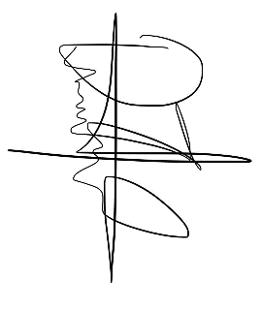

_____________________________ _____________________________

**Realizado por: Revisado por:**

**DEV_D. Torres Cruz Daniel SQA. Pérez Juárez Alison Yuridia**